POK marker
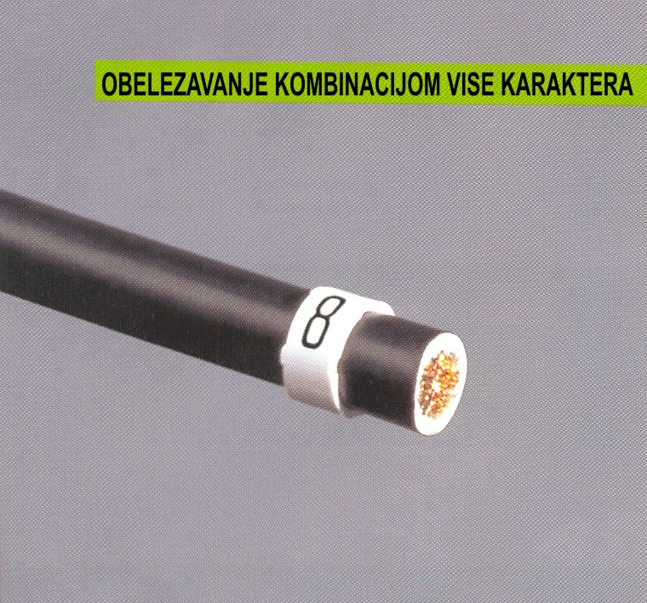
- ovalni marker tipa M1 prvenstveno za obelezavanje provodnika
- jedna velicina za sve precnike
- brzo se postavlja na PARTEX PKH ili PO nosace, a efikasno i pouzdano pricvrscuje vezicom
- moze biti primenjen i direktno na tanje kablove; postavlja se prostim navlacenjem
- visoko otporan na agresivno okruzenje, trajan, sa odlicnom citljivoscu

SPECIFIKACIJA
DIZAJN: ZATVORENI OVALNI MARKER ZA OBELEZAVANJE KOMBINOVANJEM JEDNOKARAKTERNIH OZNAKA (M1)
MATERIJAL: MEKANI PVC BEZ KADMIJUMA I SILIKONA PREMA PARTEX SPECIFIKACIJI
BOJE: STANDARDNE BOJE SU ZUTA I BELA. NA RASPOLAGANJU SU I BOJE PREMA MEDJUNARODNOM STANDARDU ZA BOJE
STAMPA: TERMO TRANSFER
TEKST: ALFANUMERICKI I SPECIJALNI KARAKTERI
OBELEZAVANJE SA VISE KARAKTERA: POGLEDATI POSEBNO, PARTEX PO I PK MARKERI
OTPORNOST NA VISOKE TEMPERATURE: -30ºC - +60ºC
OTPORNOST: PROIZVOD JE TESTIRAN U SKLADU SA ODREDBAMA SVEDSKOG INSTITUTA ZA ISPITIVANJE MATERIJALA (Swedish Test and Research Institute):
- zapaljivost prema standardu UL94-VO
- otpornost na UV zracenje
- na hemikalije, u skladu sa PARTEX standardima (izuzev sumporne kiseline)
- otpornost na temperature u naznacenom opsegu; moguce su teskoce ako se postavljanje markera obavlja na temperaturama nizim od 30ºC

DIMENZIJE (mm, nominalne)
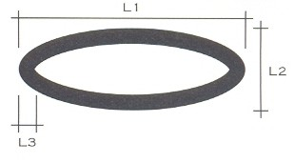
Oznaka | Raspon precnika | L1 | L2 | L3
POK-10 | 5.0 – 6.5 | 11.3 | 4.3 | 0.75
VELICINE I PAKOVANJE
Kat. broj | Duzina rukavca | Broj karaktera | Standardno pakovanje
POK-10004*SV¤&.# | 4.0 | 1 | Kompakt disk, 500 komada, poluseceni markeri
S = Kompakt disk
V = stampa termo transferom
¤ = boja rukavca prema medjunarodnom kljucu za boje
& = boja stampe / karaktera; standardna je crna i bela, za ostale molimo da nas kontaktirate
# = karakter
Napomena: ako zelite isporuku blanko markera, molimo vas da oznaku/slovo V promenite u N!

PRIBOR
Oznaka
PKH  | NOSAC POK MARKERA
POH  | NOSAC POK MARKERA
PKB | VEZICA ZA PRICVRSCIVANJE

PRIMENA
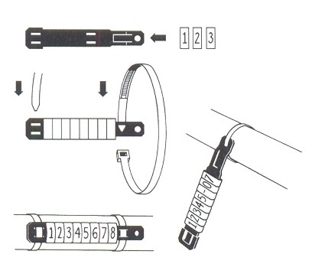

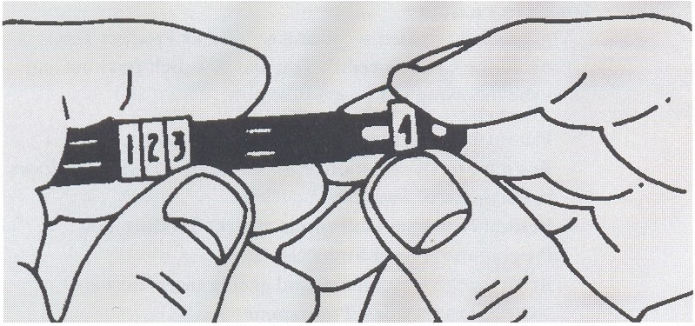
Obelezavanje PK markerom nizanjem pojedinacnih markera na nosac

